MANUAL SAP I: INTRODUCCIÓN A
LEGACY SYSTEM MIGRATION WORKBENCH
(LSMW)

INFORMACION DEL DOCUMENTO

Versión del Software: SAP R/3 4.6C

Objetivo General: Suministrar el conocimiento necesario al participante sobre la herramienta Legacy System Migration Workbench para su utilización en la carga de datos al Sistema SAP.

Objetivos Específicos:
- Introducción al Legacy System Migration Workbench.
- Precondiciones para LSM Workbench.
- Arranque y Preparación.
- Cómo trabaja LSMW
- Migración de Datos Paso a Paso.
- Transportar Proyecto de LSM Workbench.
Objetivos Terminales:
- Identificar el perfil técnico de SAP, mediante su evolución de versiones.
- Conocer la arquitectura del LSMW.
- Conocer los conceptos básicos y técnicos que definen el modo de trabajo de LSMW.
- Conocer el funcionamiento de la aplicación Legacy System Migration Workbench.
- Comprender que es una herramienta de trabajo eficaz para la migración de datos desde un sistema No-Sap a un Sistema SAP.

INDICE

I. INTRODUCCIÓN A LSM WORKBENCH 3
I.1. QUÉ ES LSM WORKBENCH………………………………………………………… …..3
I.2. SOPORTE A VERSIONES ………………. 3
I.3. CÓMO OBTENER LSM WORKBENCH…………………….…………………………….3
I.4. VERSIONES DE LSM WORKBENCH ……………………….…………………………...3
I.5. PRINCIPIOS BÁSICOS DE LSM WOKBENCH ………….……………………………3

II. PRECONDICIONES PARA LSM WORKBENCH 4

III . ARRANQUE Y PREPARACIÓN.. 4
III.1. AUTORIZACIONES 4
III.2. TRANSACCIÓN INICIAL ………………………………………………………………….4
III.3. PROYECTO, SUBPROYECTO Y OBJETO 5
III.4. MAPEO DE CAMPOS 6
III.5. CREAR DESCRIPCIÓN DE OBJETO 7
III.6. ADMINISTRACIÓN 7

IV . MIGRACIÓN DE DATOS PASO A PASO 7

V . TRANSPORTAR PROYECTO DE LSM WORKBENCH 31
VI.1. GENERACIÓN DE BÚSQUEDA DE CAMBIOS 31
VI.2. EXPORTAR PROYECTO 31
VI.3. IMPORTAR PROYECTO 32

- INTRODUCCIÓN A LSM WORKBENCH
  - QUÉ ES LSM WORKBENCH

LSM Workbench es una herramienta de soporte SAP R/3 para la transferencia de datos desde Sistemas No-Sap a Sistemas SAP. La ejecución puede ser una vez ( Para cargas Iniciales ) ó Periódicamente (Para Interfaz).

  - SOPORTE A VERSIONES

La Versión 1.7 de LSM Workbench puede se utilizada para Sistemas R/3 con los siguientes niveles de Mantenimiento: 4.0A;4.0B;4.5B;4.6A;4.6B;4.6C.

  - CÓMO OBTENER LSM WORKBENCH.

LSMW Workbench no es una herramienta estándar de SAP R/3, se puede obtener a través de la página de SapNet: htto://service.sap.com/lsmw

  - VERSIONES DEL LSM WORKBENCH.

La versión 1.0 de LSM Workbench fue liberada para Agosto de 1998. En Junio de 1999, se libera la versión 1.5 e inmediatamente después en Julio de 1999 se libera la versión 1.6. Para Septiembre de 2000 surge la versión 1.7. Actualmente la Versión Enterprise de Sap trabaja con la versión 4.0 de fecha 01.07.2003.

  - PRINCIPIOS BÁSICOS DE LSM WORKBENCH.

LSM Workbench fue desarrollada sobre la base de Migración Workbench de R/2-R/3, ha sido utilizado muchas veces en el pasado y es utilizado con mucha frecuencia hoy día. Los siguientes conceptos y técnicas fueron adoptados de R/2-R/3 Migración Workbench:
- Objetos de Negocios en vez de tablas individuales o contenidos de campos son migrados.
- Las reglas de conversión definidas son flexibles y pueden ser configuradas en el marco de la migración de la configuración para satisfacer la actual situación dentro de Proyecto en el Sistema de usuario.
- Los programas de conversión preprogramados no se entregan, estos son generados en base a las reglas básicas definidas.
- La mayoría de las funciones deben residir en el Sistema SAP. Ninguna colección de programas individuales en Plataformas diferentes.
- La calidad y consistencia de la data importada dentro del Sistema SAP, es más importante que la rapidez y funcionamiento de la migración de datos.
- El conocimiento y la codificación deben ser Utilizados.

- PRECONDICIONES PARA LSM WORKBENCH.

El LSM Workbench es una herramienta que soporta la transferencia de datos desde un Sistema No-Sap a un Sistema R/3. Las funciones Principales del el LSM Workbench son:

1. Importe datos (los datos del Legacy en mesas de la hoja contable y/o los ficheros secuenciales).
2. Convierta datos (de formato de la fuente para apuntar a formato)
3. Importe datos (en la base de datos de la aplicación R/3).

- ARRANQUE Y PREPARACIÓN
  - Autorizaciones.

Nivel de Autorización | Perfil | Descripción
Visualizar | B_LSMW_SHOW | Los usuarios pueden desplegar todos los proyectos y sus pasos de trabajo. Pueden realizar cambio de modos.
Ejecutar | B_LSMW_EXEC | El usuario puede desplegar los datos, y leer ,convertir e importar datos.
Modificación | B_LSMW_CHG | Los usuarios pueden ejecutar autorizaciones y pueden cambiar y copiar objetos.
Todas las autorizaciones | B_LSMW_ALL | Los usuarios pueden realizar todas las operaciones, crear, modificar, cambiar, etc.

  - TRANSACCIÓN INICIAL.
Para Iniciar el trabajo con el LSM Workbench, use la transacción LSMW.

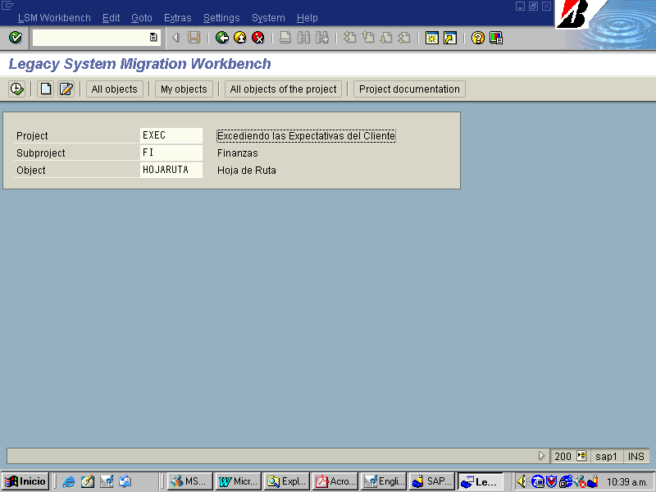
  - PROYECTO, SUBPROYECTO Y OBJETO
En la pantalla inicial, usted puede crear un proyecto nuevo, correspondiendo a subproyectos y objeto por Editar - Cree entrada nueva.
El proyecto: Un Id con un máximo de 10 Caracteres para nombrar su proyecto de reembarque de datos. Si usted quiere Los datos de reembarque de varios sistemas Legacy, usted puede crear un proyecto por ejemplo para cada sistema Legacy.
Subproyecto: Un Id con un máximo de 10 Caracteres que es utilizado adicionalmente por atributos estructurados.
El objeto: Un Id con un máximo de 10 Caracteres para nombrar el objeto comercial.
En la pantalla inicial, Se provee una lista de todos los proyectos creados. Mis despliegues de objetos, una lista de todos los objetos que usted creó personalmente. Todos los objetos de los desplegados del proyecto con todos los objetos seleccionado en el Banco de Trabajo de Migración de Sistema Legacy.
Proyéctese como la estructura del árbol. La documentación de proyecto exhibe cualquier documentación escrita para el individuo, Los mensajes de aparición automática y las fases de elaboración. que usted puede escribir en letras de imprenta la documentación de proyecto fuera, envíelo y sálvelo adentro, de Los formatos diversos del archivo.
Seleccione una Documentación para entrar en sus notas. Después de hacer clic, un mensaje de aparición automática es exhibida en la cual usted puede escribir.
Abajo de su documentación personal. La función de la documentación está adicionalmente disponible debajo.
La gerencia y Recordings en los primeros siete pasos de migración de datos.
Usted encuentra un ejemplo para un proyecto con varios subproyectos y los objetos. Esta representación es:
- Exhibido empujando el botón Todos objetos del proyecto:
- El ejemplo para un Proyecto Estructurado
- El Banco de Trabajo de Migración de Sistema Legacy.

  - MAPEO DE CAMPOS.
Antes de que usted se ponga a trabajar con el LSM Workbench, usted primero debería trazar un mapa del objeto requerido en escrito.
Para hacer esto, crear e imprimir el "resumen del objeto".
A esta hora, la visión general sólo exhibe la lista y descripción de las estructuras R/3 y sus campos.
Usted lo puede usar como una línea directiva para asignar los campos y estructuras correspondientes de la fuente
El sistema para estas estructuras del blanco y los campos del blanco.
Usted también puede hacer un download de la visión general en forma de la mesa y puede llenar la mesa en Excel para tener el mapeo como uno archivo en su PC.
El Banco de Trabajo de Migración de Sistema Legacy.

  - CREAR DESCRIPCION DE OBJETO

Esta función está disponible como botón para posibilitarle crear una visión general del objeto en cualquier tiempo:

El Banco de Trabajo de Migración del Sistema Legacy.

  - ADMINISTRACION.
En la pantalla inicial, tu puedes Visualizar las funciones de Administración, aquí tu puedes buscar una lista o todos los proyectos existentes.

Le posibilita a crear, procesar, exhibir, suprimir, copiar o renombrar proyectos, subproyectos, objeto y las reglas reusables.
Por ahí haciendo doble clic en una entrada que usted puede bifurcar para el despliegue de entrada.

Situando el cursor en una entrada, usted puede almacenar una nota personal por Documentación.
Puede ver el nombre de la persona que hizo el último cambio y la fecha del último cambio Se guarda.

- MIGRACION DE DATOS PASO A PASO.

A continuación se muestra una guia que nos servirá en la creacion de LSMW

Paso a Paso. Guía para el uso de LSMW para actualizar el Maestro de Clientes.

Nota: Los siguientes ejercicios fueron creados con el release 4.6 de Sap. Pudieran ser distintos en otras versiones.

Ejemplo 1

LSMW para actualizar el maestro de Clientes con una Grabación de la Transacción XD02.

Llame a Legacy System Migration Workbench a través de la transacción LSMW. Se debe crear un Proyecto llamado LSMW_DEMO, un Subproyecto CUSTOMERS y un Objeto de nombre CUST_REC como muestra la Figura 1.

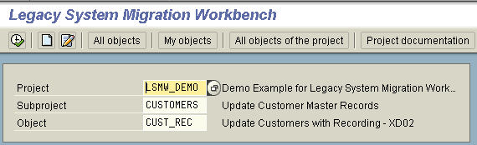
Figura 1 Conversion Task with Project, Subproject and Object

La pantalla principal de LSMW provee un Asistente “Paso a Paso” como se muestra en la Figura 2. Esto para completar la conversión de los datos. Se necesitan ejecutar todos estos pasos en secuencia. Cada vez que se ejecute un paso el cursor inmediatamente se colocará en el paso siguiente.

Nota: cada uno de estos pasos va a estar definido por el botón Personal Menu o User Menu.

A continuación se muestran todos los pasos a seguir:

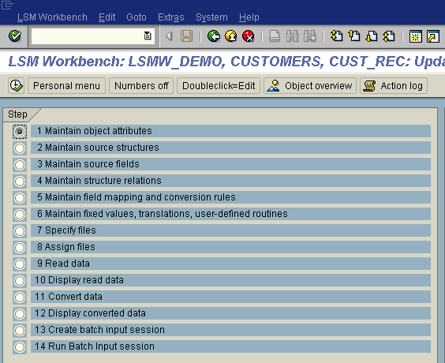
Figura 2 LSMW Asistente – Pantalla inicial

Paso 1: Maintain Object attributes

En este ejemplo usted va a actualizar el Maestro de Clientes con la ayuda de la grabación de la transacción XD02. Escoja en el Radio Button la opción Batch Input Recording y de click al icono recording overview para grabar el proceso con la transacción. Ingrese el nombre de la grabación, en este caso XD02_REC, coloque la descripción de la misma y por supuesto la transacción a grabar.

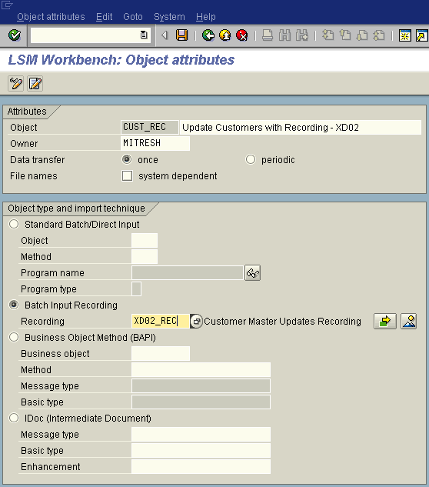

Figura 3 Object type ‘Transaction Recording’

El sistema llamará a la transacción XD02 (Cambio de Cliente) y debe hacer un cambio en un Cliente ya existente, específicamente marcando la opción Ventas, en el recuadro “Sales Area Data” como se muestra en la Figura 4. Haga cambios en tres campos. Oficina de Ventas, Grupo de Ventas y Grupo de Clientes. Luego guarde la transacción.(en este caso se está haciendo con el Cliente 1000, la Organización de Ventas 1000, el Canal de Distribución 01 y la División 00).

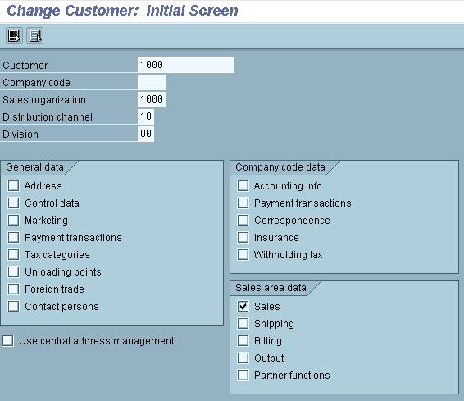
Figura 4 Transaction recording for Transaction Code ‘XD02’

Una vez que la transacción esta completa, se mostrará el flujo de las pantallas y los campos con la información que allí se guardó. Como se muestra en la Figura 5.

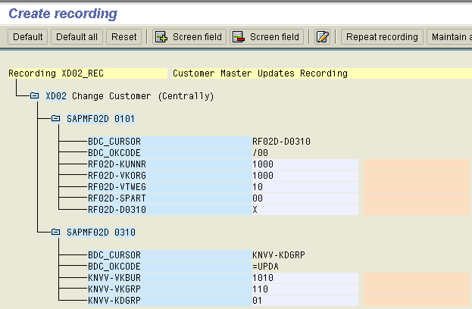
Default Values
Field Names

Figura 5 Transaction recording overview

Vea que los datos están llenos con los valores ingresados (default values). Estos valores son los que usted grabó.

Estos valores se pueden modificar y se deben modificar haciendo doble click sobre el campo. También estos campos se pueden eliminarse de la grabación haciendo Click en ‘Remove Screen Field’ que esta identificado con el icono

Puede observar que la grabación está realizada con la información técnica de los campos. Esto se obtiene estando sobre el campo en una Dynpro y presionando la tecla F1 y luego F9. El Sistema mostrará el nombre técnico de ese campo. Usted puede cambiar estos nombres técnicos con nombres descriptivos. Como se dijo anteriormente dando doble click sobre el campo de la grabación. Ejemplo haga Doble-click sobre el campo RF02D-KUNNR e ingrese el nombre KUNNR, coloque la descripción Customer Account Number y remueva el valor por defecto (Vea Figura 6.)

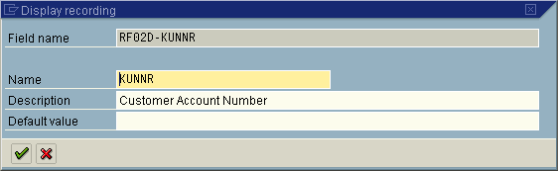
Figura 6 Field attributes

Haga lo mismo con los otros campos. Una vez realizados los cambios obtendrá algo parecido a la Figura 7.

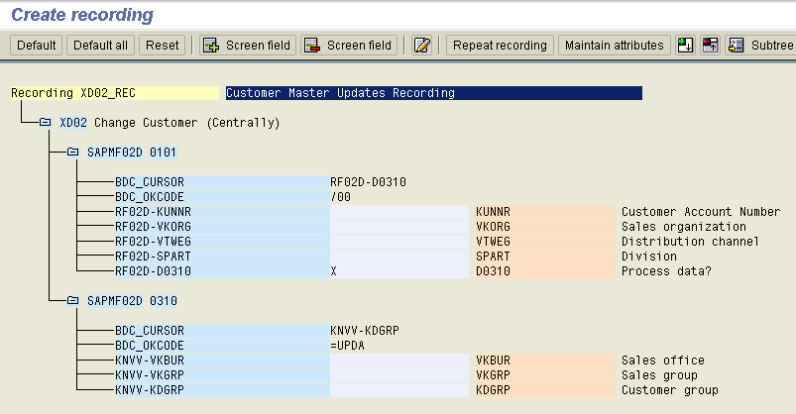
Figura 7 Transaction Recording Overview – with screen field attributes

Luego salve los cambios. Cuando usted regrese a la pantalla anterior notará que el paso ha cambiado, es decir, se colocó en el siguiente paso. También podrá importar datos usando Direct Input, Bapis y Idocs.

Paso 2. Maintain Source Structures

En este paso se crea una estructura. En este caso se le colocó en nombre XD02S y se le coloca también un nombre descriptivo (Vea Figure 8).

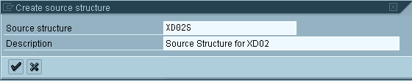
Figura 8 Source Structure

Paso 3. Maintain Source Fields
En este paso usted necesita crear una estructura con los campos que usted modificará en la grabación. Esto se hace dando click al icono ‘Table Maintenance’ . Coloque nombre, tipo de dato, longitud y descripción como muestra la Figura 9.

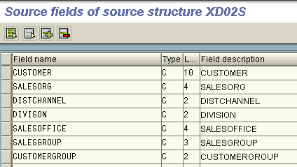
Figura 9 Source fields of source Structure

Con esto usted realizará la actualización de los campos del cliente en el sistema

Paso 4: Maintain Structure Relations
Luego ejecute el paso ‘Maintain Structure Relations’ (Vea la figura 10). Cuando usted realice este paso automáticamente la relación entre esta estructura y la grabación.

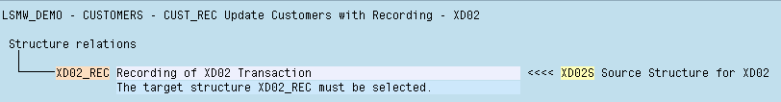
Figura 10 Structure Relation

Paso 5: Maintain field mapping and conversion rules

El campo RF02D-D0310 representa la selección que usted realizó en la vista “Ventas” en el maestro de Clientes. En la grabación esta marcada con una “X”. Esto será un valor fijo en la grabación. Entonces coloque el cursor sobre ese campo(RF02D-D0310) y seleccione el Icono Constant. Esto creará una Regla Constante para ese campo y lleva el valor de equis(X).

Si usted ya tiene en su archivo este campo con el valor de “X”, entonces, no seleccione el icono Constant sino ‘Source Field’.

Coloque el cursor sobre el campo ‘KUNNR’ y haga click en el icono ‘Assign Source field’ para escoger el campo CUSTOMER de la estructura XD02S que usted ya creó, como muestra la Figura 11.

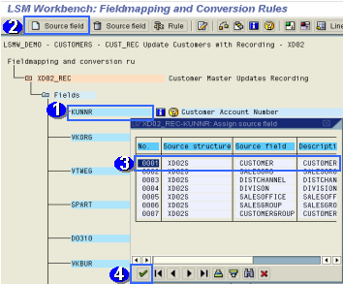
Figura 11 Assign source fields

Seguidamente asigne todos campos igual que la forma anterior.

Una vez realizado todas las asignaciones, se mostrará algo como la Figura 12.

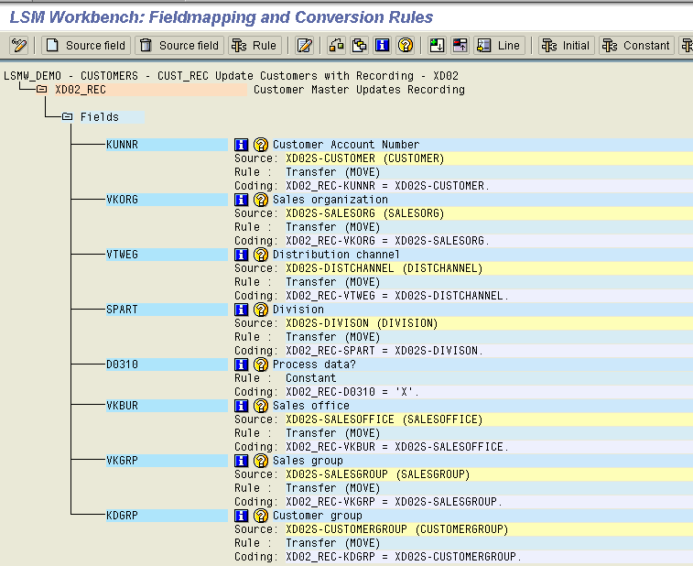

Figura 12 Field mapping and Conversion rules overview

Paso 6: Maintain fixed values, translations, user-defined routines

Este paso no es utilizado en los casos de subida o modificación de datos.

Paso 7: Specify files

En este paso usted mostrará la ubicación del archivo a subir y el diseño del archivo. Se recomienda colocar: Delimitado por Tabuladores, y que la Primera Fila del Archivo es mi cabecera(nombre de campos). En este caso el archivo esta en una maquina local y se llama C:\XD02.txt. (Ver Figura 13.)

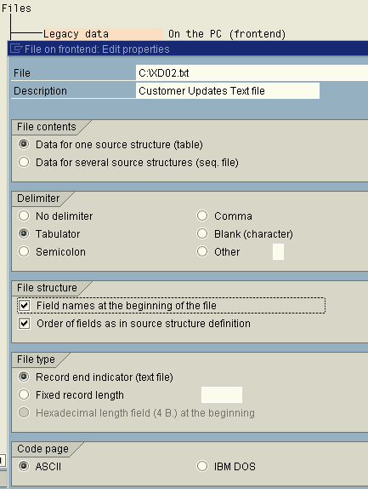

Figura 13 File attributes

Cree una archivo excel con esta estructura o la adecuada a su ejercicio y sálvelo delimitándolo por tabuladores en su máquina. Colóquele el nombre XD02.txt. (Vea Figura 14)

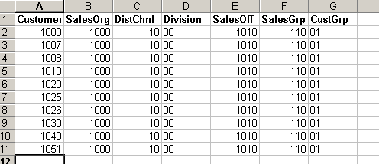
Figura 14 Source data in Excel file (saved as Tab delimited file)

Paso 8: Assign files

En este paso se asigna el archivo y el sistema automáticamente lo asociará a la estructura que usted creó. (Vea Figure 15) .

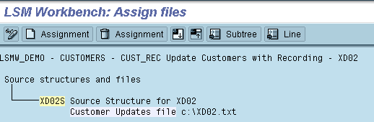
Figura 15 Assign file to Source Structure

Paso 9: Read data

En este paso LSMW lee la data (Ver figura 16) de la ubicación del archivo. Usted tiene la opción de leer sólo el número de líneas que usted desee o si la deja en blanco, leerá todo el archivo.

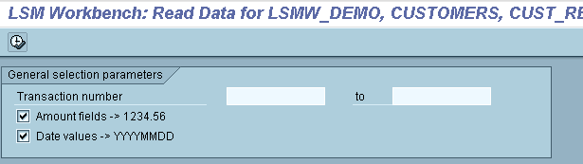
Figura 16 Read Data

Paso 10: Display read data

Este paso es opcional. Sirve para revisar los datos. Esto para verificar si subieron en la forma deseada. Puede revisar el contenido de todas las líneas o de una sola. (Figure 17)

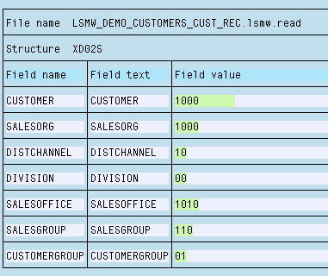
Figura 17 Display Read Data

Paso 11: Convert data

Este paso convierte la data leída basándose en reglas definidas por el Sistema, verifica asignaciones de campos y asignación de estructuras. Este paso convierte los datos en un formato Interno.

Paso 12: Display Converted data

Este paso es opcional. Sirve para revisar los datos que se convirtieron. Puede revisar el contenido de todas las líneas del archivo o de una sola. (Figure 18)

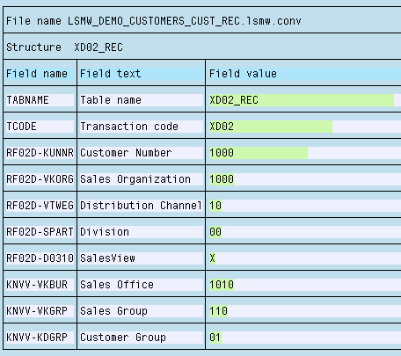
Figura 18 Display Converted Data

Paso 13: Create batch input session

Una vez que la data esta convertida en formato interno usted puede crear la Sesion de Batch Input para el proceso de actualización. (Vea Figure 19).

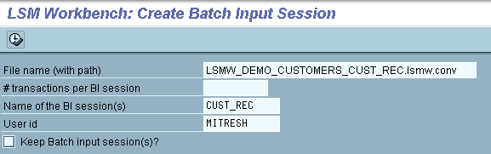
Figura 19 Create Batch Input Session

Paso 14: Run Batch Input Session

Este es el paso final. Puede ejecutar la Sesión BDC por Run Batch input session o también por la transacción SM35. Una vez ejecutada el Batch Input satisfactoriamente, el cliente debería estar actualizado sin problemas. Puede confirmarlo a través de la transacción. XD03.

Ejemplo 2

LSMW para actualizar el Maestro de Clientes con un Objeto Estándar

Como alternativa al uso de la Grabación, usted puede utilizar el Objeto Estándar SAP para actualizar el Maestro de Clientes. El Objeto de Negocio ‘0050’ esta predefinido en el Sistema con una interfase Batch Input Standar con el programa ‘RFBIDE00’.

Cree un objeto CUST_OBJ en el proyecto LSMW_DEMO y en el mismo subproyecto CUSTOMERS como se muestra en la Figura 20.

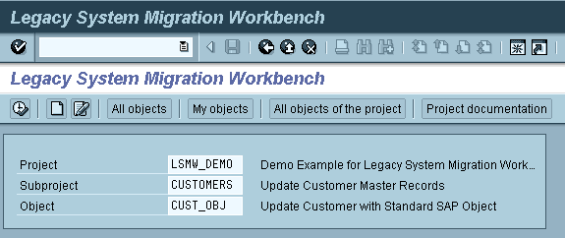
Figura 20 LSMW Object with Standard SAP Object

Nota: Para este ejemplo Sólo se están mostrando los pasos que son distintos al ejercicio anterior. Entonces esto quiere decir que se deben cumplir todos los pasos menos los opcionales.

Paso 1: Maintain Object attributes

Usted puede actualizar el maestro de cliente con la ayuda del Batch input estándar.

Seleccione el radio button Standard Batch/Direct Input como muestra la figura 21. Coloque el obejeto ‘0050’para el Maestro de Clientes y coloque el Metodo por defecto ‘0000’, presione Enter y Salve.

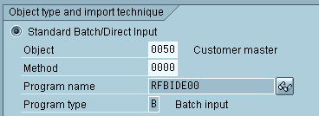
Figura 21 Standard Batch/Direct Input Object Attributes

Paso 4: Maintain Structure Relations
La vista de clientes esta almacenada en la tabla KNVV. De igual forma usted necesita actualizar la estructura BKNVV. También el Objeto Estandar requiere modificar a las estructuras BGR00, BKN00 y BKNA1. Si no se crean las relaciones para estas estructuras, de seguro el sistema le arrojará un error.

Incluso si usted no desea actualizar campos en esas estructuras debe realizar la Relación para evitar errores.

Se debe crear la relación con la estructura XD02S en el mismo icono ‘Create Relationship’ . Al finalizar las relaciones se mostrará algo como lo indicado en la Figura 22.

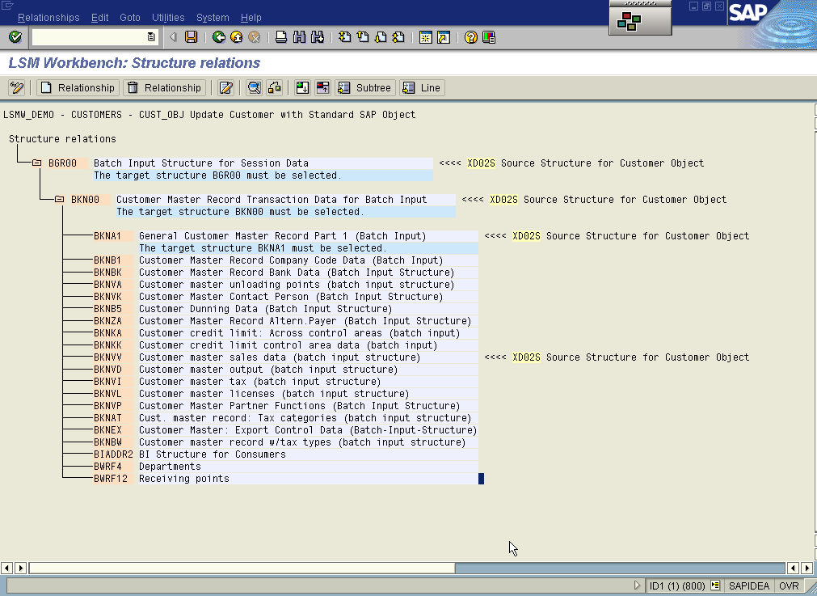
Figura 22 Structure Relation

Paso 5: Maintain field mapping and conversion rules
Coloque el cursor sobre el campo TCODE y haga click sobre ‘Insert Rule’ icon

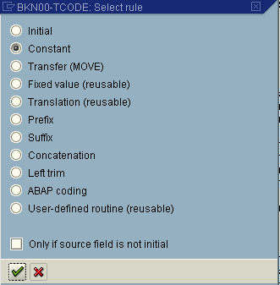
Figura 23 LSMW Conversion Rules

Seleccione el radio button ‘Constant’ (Figura 23) e ingrese el valor ‘XD02’ de la transacción de Modificar Cliente.

Coloque el cursor sobre el campo ‘KUNNR’ y haga click sobre el icono ‘Assign source field’

Seleccione el campo origen ‘Customer’ de la estructura ‘XD02S’. (Ver Figura 24.)

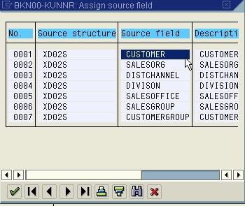
Figura 24 Assign Source fields

Haga lo mismo con los campos Sales Organization, Distribution Channel, y Division. (Ver Figura 25.)

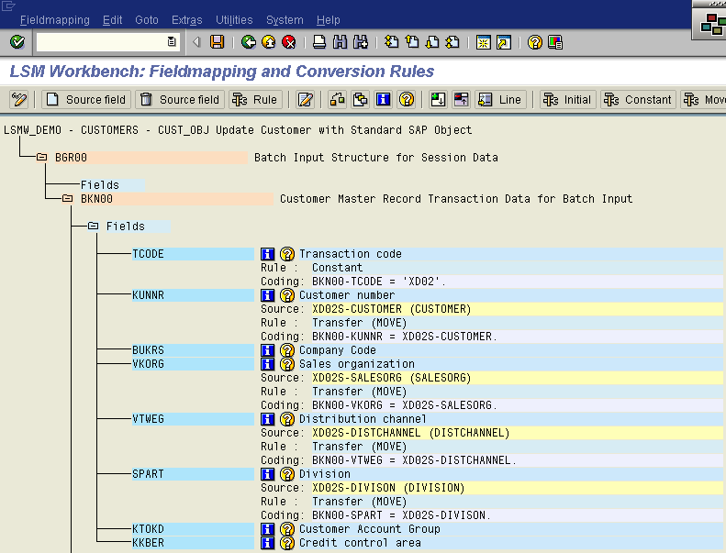
Figura 25 Field Mapping and Conversion Rules

Bajando en la pantalla llegue a la estructura BKNVV y asigne los campos Sales Office, Sales Group, y Customer Group (Figura 26).
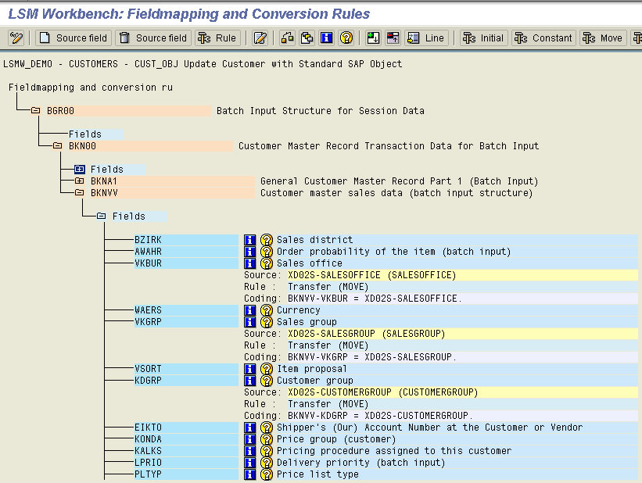

Figura 26 Field Mapping and Conversion Rules
Salve y vuelva a la pantalla principal.

Paso 12: Display Converted data

Cuando usted convierta la data, LSMW automáticamente convierte en un apropiada estructura lo requerido por el programa estandar (RFBIDE00). (Ver Figura 27).

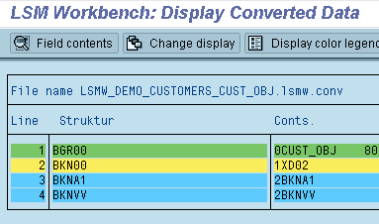
Figura 27 Converted data into multiple structures

Nota si usted tenia solo un registro en su archivo, la conversión creará un archivo con 4 registros.

Paso 13: Create batch input session

Una vez que la data es convertida en formato interno, usted puede crear una sesión BDC para el proceso de actualización. (Figuras 28 y 29).

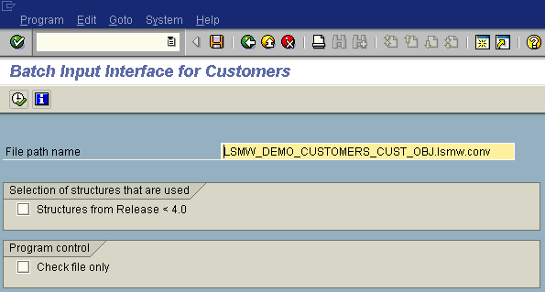
Figura 28 Create BDC Session

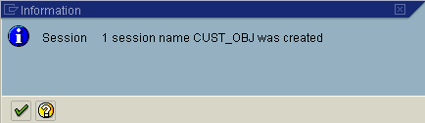
Figura 29 BDC Session ‘CUST_OBJ’ created

- TRASPORTAR PROYECTO DE LSM WORKBENCH.
El LSM Workbench provee transporte de datos para un proyecto por ambos el sistema de transporte R/3. (Excluido es los pretrasfondos para IDoc de entrada yendo en procesión. Estos pretrasfondos deberían. Ser manualmente creado en cada sistema R/3 y cada cliente.).

  - Generación de Búsquedas de Cambios.

Esta función crea una petición de cambio del información de todo el contenido del R/3 acerca de un LSMW.
El proyecto. Esta petición de cambio R/3 puede ser exportado / importado con la manera usual de corrección R/3 Y el acarreamiento. Usted puede encontrar esta función en la pantalla inicial bajo Extras - Crea se altera
La petición.
A los datos transportadores LSMW por aquí, usted puede rastrear los transportes a cualquier hora en la corrección R/3 y El acarreamiento.

Nota 1: Al importar tal petición, el proyecto completo es suprimido del sistema del blanco
La primera parte. Es entonces creado otra vez.

Nota 2: Al exportar la petición de transporte, todos los cambios para el proyecto seleccionado hecho hasta el tiempo de exportación es introducido (no sólo hasta el tiempo de creación de la petición de transporte.).

  - EXPORTAR PROYECTOS.
En la pantalla inicial, seleccione proyecto Extras à Export. Esta primera parte exhibe el árbol de estructura del proyecto seleccionado. Por el Selecto / Deselect que usted puede seleccionar ya sea las partes o el proyecto entero.
  - IMPORTAR PROYECTOS.

Los mapeo exportado y las reglas pueden ser importados en otro sistema R/3.
En la pantalla de selección, seleccione a Extras - > el Artículo Importado. El programa luego le invita a introducir el nombre de el archivo de la PC. El archivo es importado y los contenidos son analizados, después del análisis, una lista de los subproyectos y los objetos encontrados es exhibido.

Usted ahora puede marcar los objetos para ser importado. Proyecte datos existiendo ya son cheque marcado. Ellos es sobrescrito por el artículo importado.
Usted puede impedir que un proyecto ya existente pueda ser sobreescrito
La función "el Artículo Importado bajo el nombre diferente".

Nota: Los elementos seleccionados son importados conjuntamente con su documentación.
El Banco de Trabajo de Migración de Sistema Legacy.

